Beállítások: Shoprenter
Az eVIR rendszer shoprenterrel kapcsolatos beállításait lehet elvégezni ezen a részen.
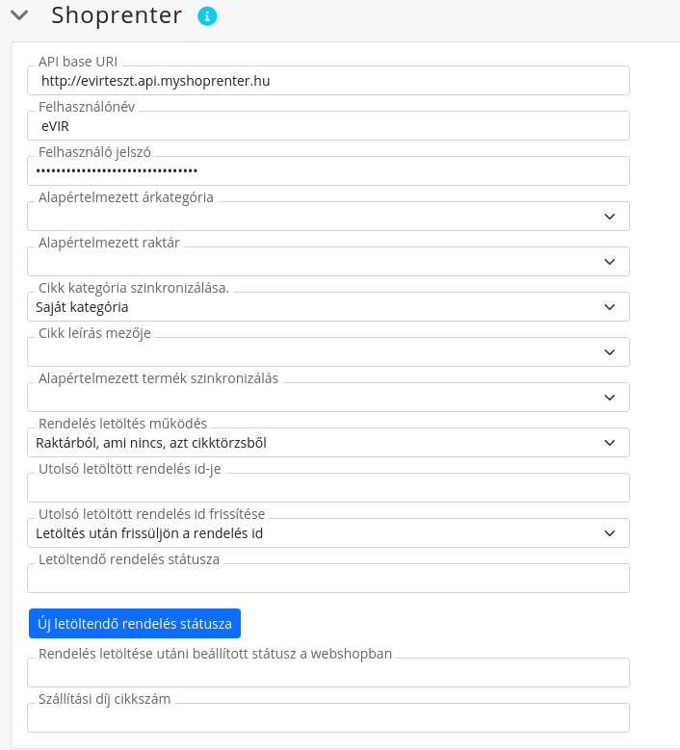
Rendszer → Beállítások → Rendszerbeállítások
- API base URI
- Felhasználónév
- Felhasználó jelszó
- Alapértelmezett árkategória
- Alapértelmezett raktár
- Árak szinkronizálása
- Cikktulajdonságok szinkronizálása
- Megnevezések szinkronizálása
- Rendelés letöltés működés

#XXX

